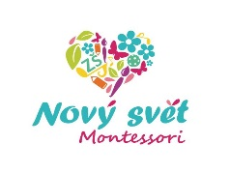  OMLUVENKA  Základní škola Nový svět, Opava, p. o.  Šrámkova 1457/4, 747 05 Opava  tel.: +420 732 365 041  Jméno žáka: Třída:  Absence od: do:  počet hodin:  Důvod absence:  Datum: Podpis zák. zástupce:  Podpis třídního učitele: | OMLUVENKA  Základní škola Nový svět, Opava, p. o.  Šrámkova 1457/4, 747 05 Opava  tel.: +420 732 365 041  Jméno žáka: Třída:  Absence od: do:  počet hodin:  Důvod absence:  Datum: Podpis zák. zástupce:  Podpis třídního učitele:
OMLUVENKA  Základní škola Nový svět, Opava, p. o.  Šrámkova 1457/4, 747 05 Opava  tel.: +420 732 365 041  Jméno žáka: Třída:  Absence od: do:  počet hodin:  Důvod absence:  Datum: Podpis zák. zástupce:  Podpis třídního učitele: | OMLUVENKA  Základní škola Nový svět, Opava, p. o.  Šrámkova 1457/4, 747 05 Opava  tel.: +420 732 365 041  Jméno žáka: Třída:  Absence od: do:  počet hodin:  Důvod absence:  Datum: Podpis zák. zástupce:  Podpis třídního učitele:

